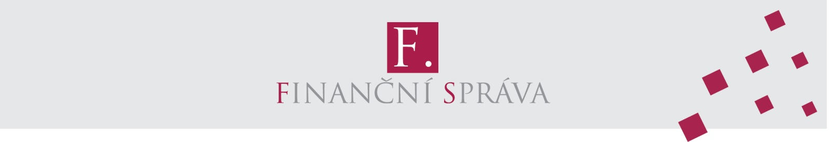

Finanční úřad
pro pardubický kraj

placení daní z příjmů
za rok 2022

Do kdy?

do 3. dubna 2023

Na jaký účet?

pro platbu fyzických osob: 721 – 77622561/0710
pro platbu právnických osob: 7704 – 77622561/0710

Jak?

bezhotovostně převodem z účtu daňového poplatníka
na účet finančního úřadu

poštovní poukázkou A, kdy poštovní poplatek platí odesílatel platby

prostřednictvím QR kódu, po přihlášení do Online finančního úřadu na portálu MOJE daně, www.mojedane.cz

